任泰技術顧問有限公司
安全衛生抽查照片
工程名稱 | 磺港溪再造C段護岸及步道整建工程（延壽橋至三合橋）
抽查地點 | 全工區 | 抽查時間 | 112/10/2
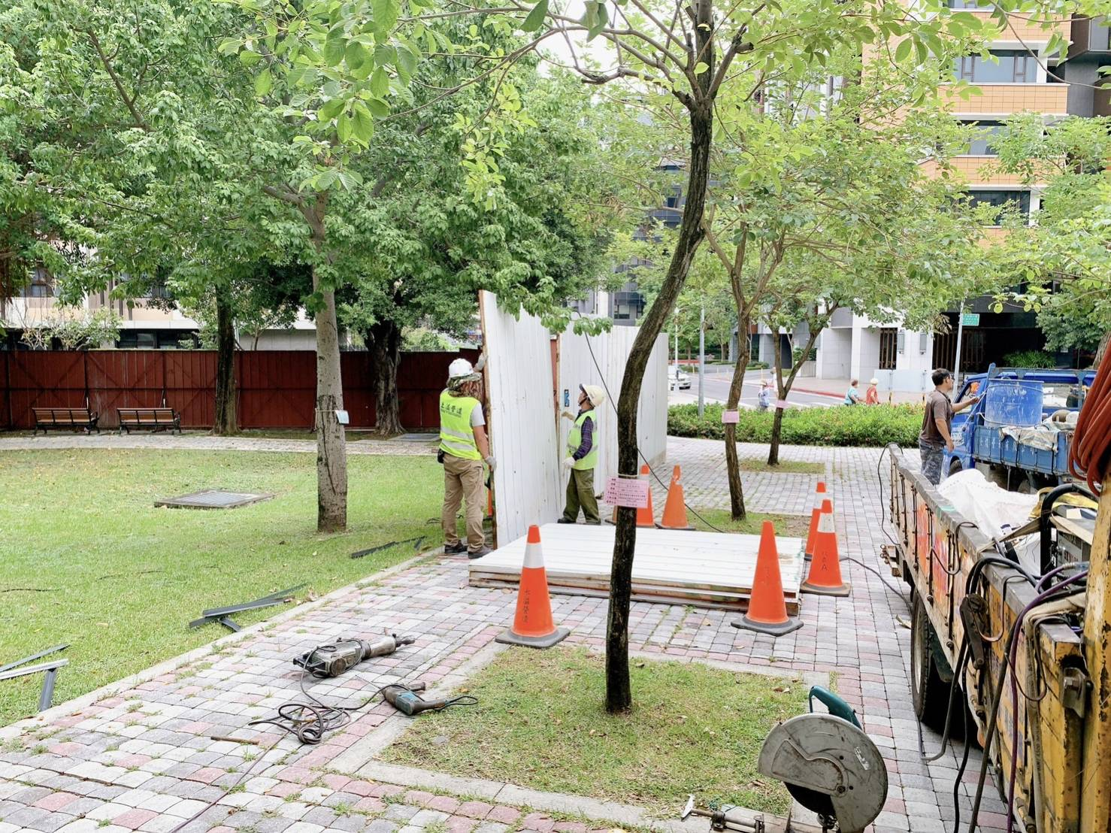
112.10.02
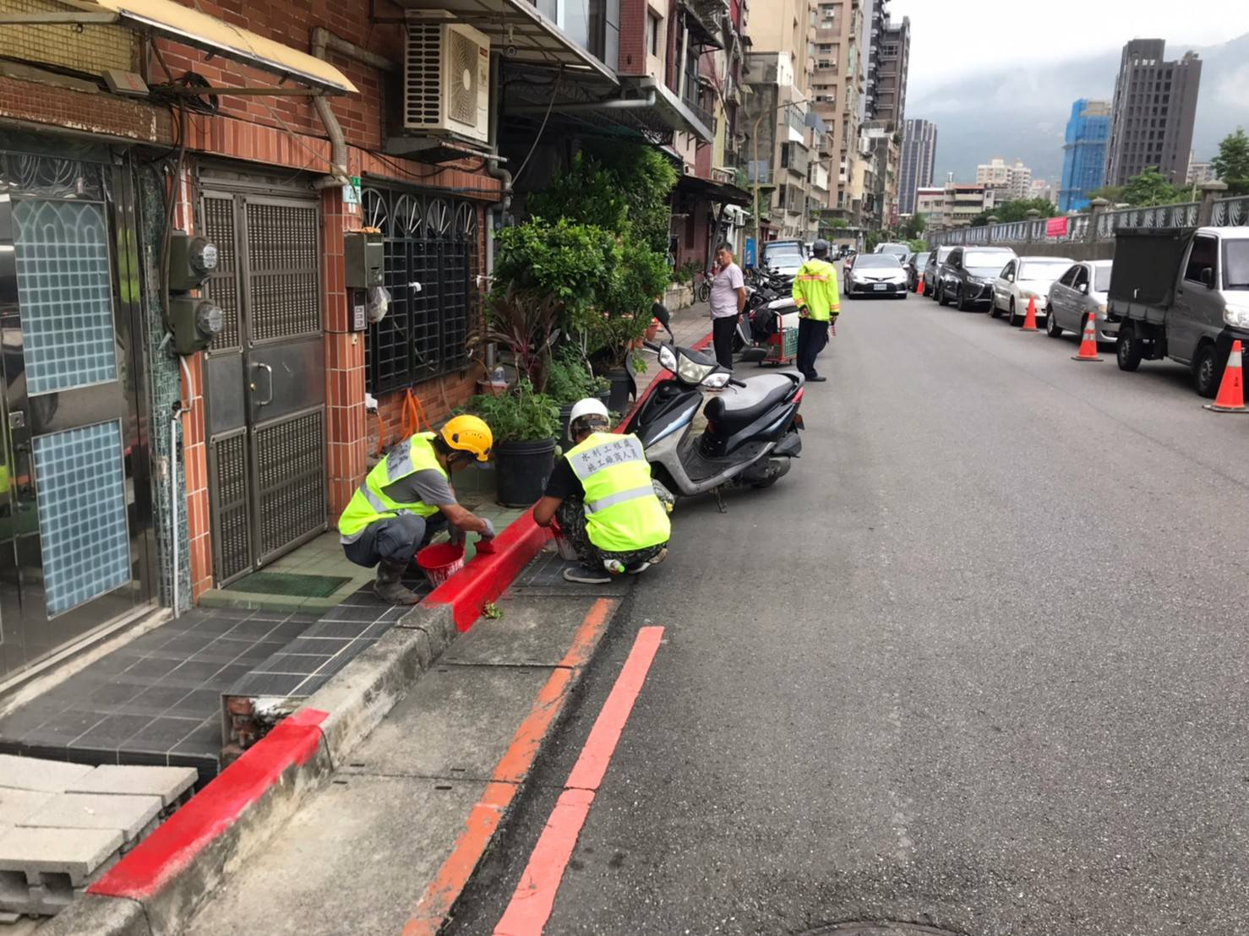
112.10.02

+

任泰技術顧問有限公司
安全衛生抽查照片
工程名稱 | 磺港溪再造C段護岸及步道整建工程（延壽橋至三合橋）
抽查地點 | 全工區 | 抽查時間 | 112/10/4
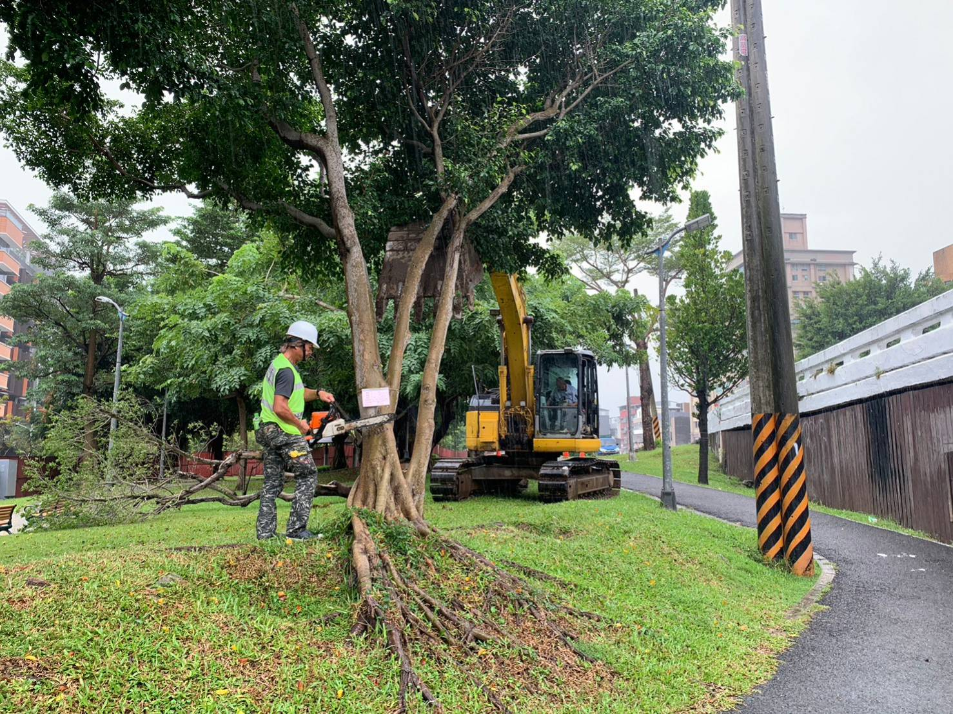
112.10.04
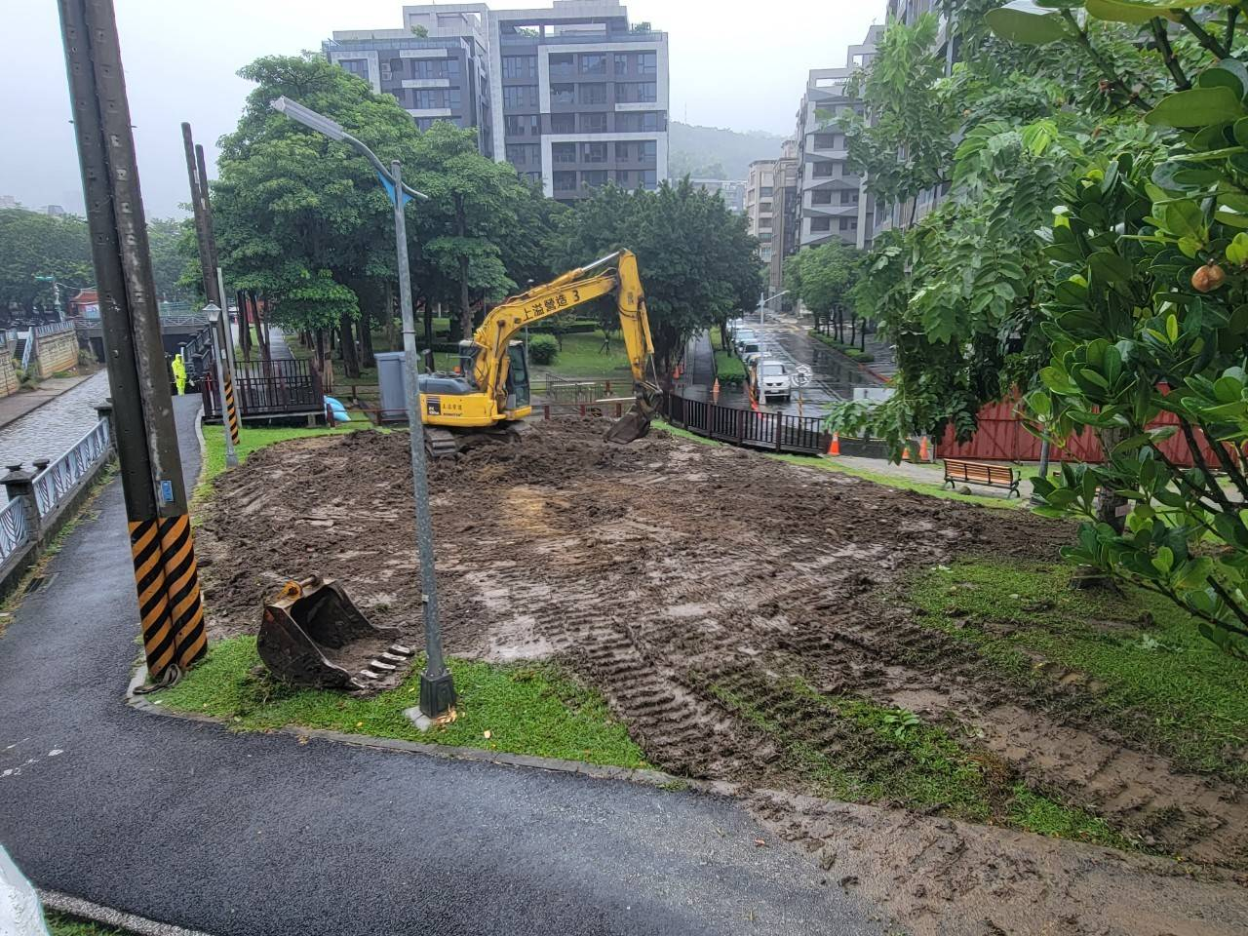
112.10.04

+

任泰技術顧問有限公司
安全衛生抽查照片
工程名稱 | 磺港溪再造C段護岸及步道整建工程（延壽橋至三合橋）
抽查地點 | 全工區 | 抽查時間 | 112/10/6
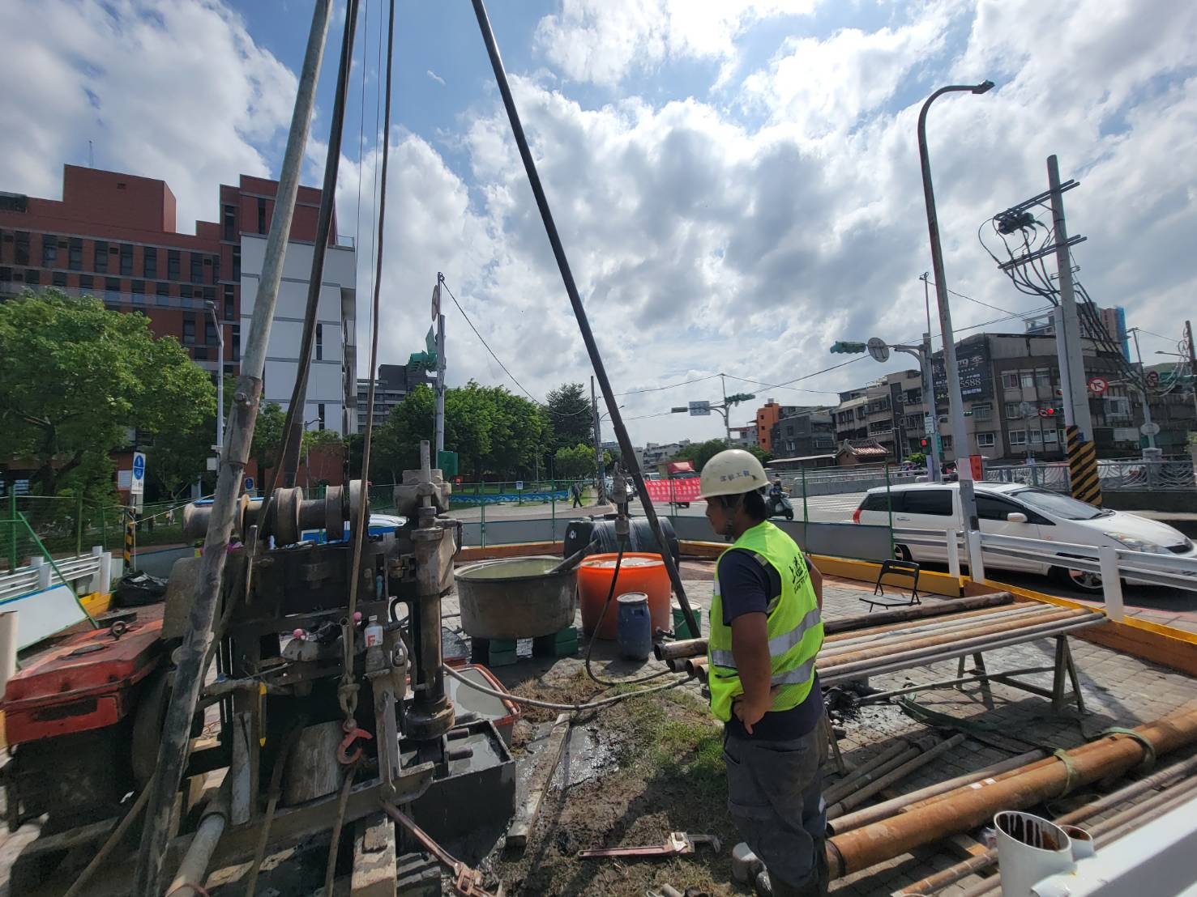
112.10.06
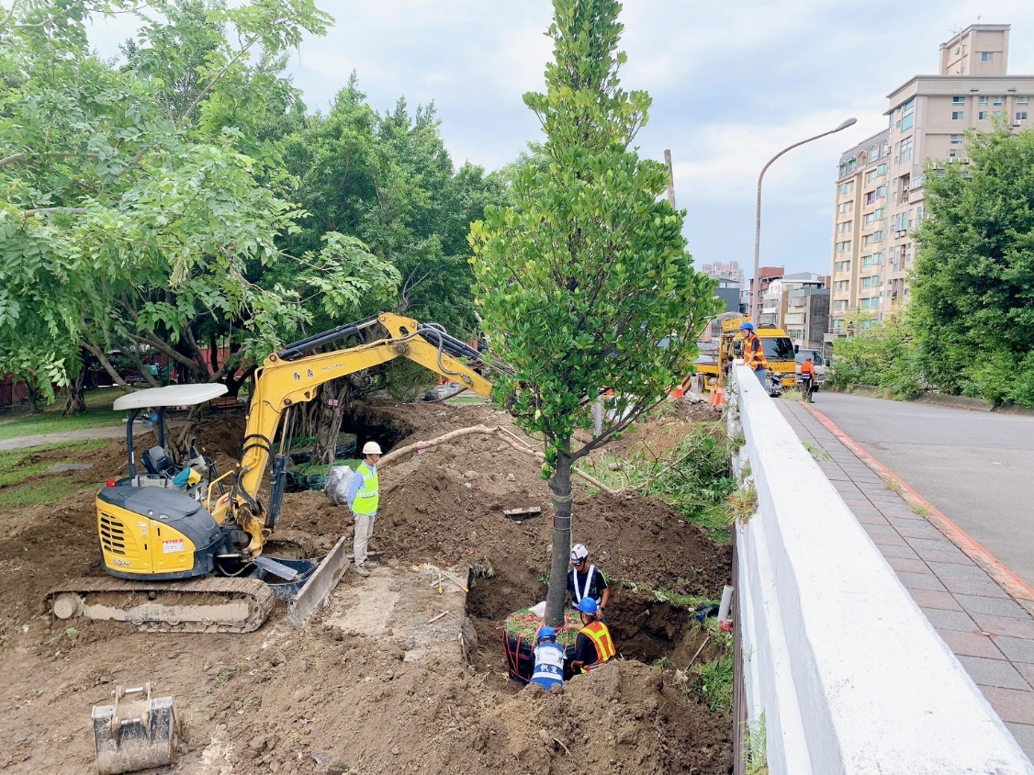
112.10.06

+

.

